Roteiro Para Prévia 02

**- DOCUMENTAÇÃO –** É necessário ter CONTEXTO

**- Identidade do Sistema (Representação Visual) - \***

**\* logotipo (horizontal) \***

**\* cartela de cores**

**- Cartela 1 - (background, foreground, cor para header, footer) – Dominantes (Representativas)**

**- Cartela 2 - (títulos, subtítulos, menus, forms, botões e tabelas) – configuração visual, ou seja como esses elementos sempre irão aparecer.**

**\* Iniciar a construção da Cartela de Ícones (5 ícones) – que simbolizem funções dentro do sistema.**

**\* Família Tipológica**

*Escolher, selecionar uma fonte que tenha a possibilidade de diferentes configurações.*

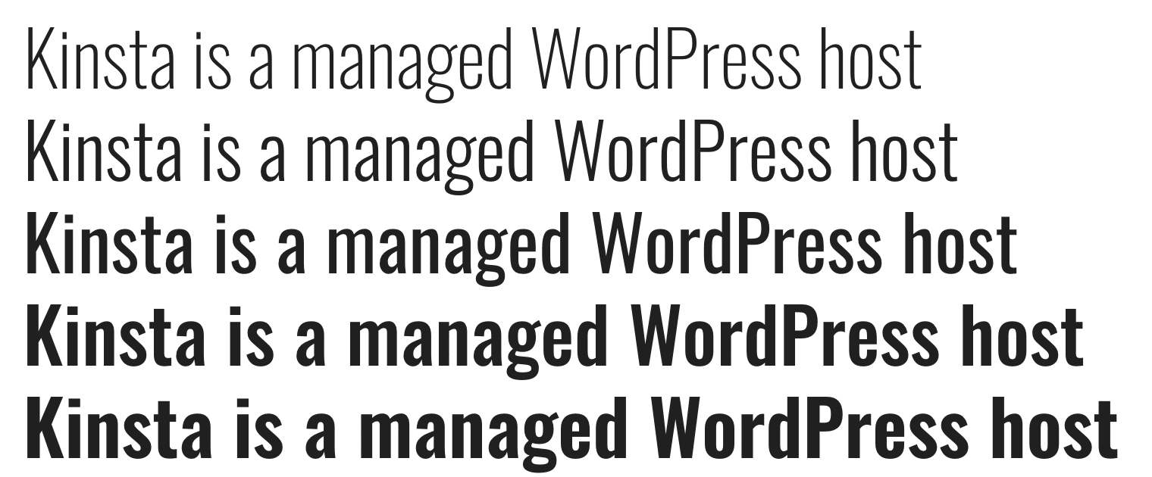

**\* Mensagens de alerta (apresentar como essas mensagens aparecem visualmente)**

*Somente 3 exemplos*

**- APRESENTAÇÃO**

**Deve ser a apresentação objetiva do resultado alcançado na documentação.**